臺南市政府環境保護局
臺南市106年環保戲劇競賽工作坊
- 工作坊說明
為加強本市民眾環境保護之觀念，將環境關懷的種子播種在每個人的心中，藉由戲劇演出，以「循環經濟」「清淨空氣」「無塑海洋」及「關懷大地」等4大主軸，並結合臺南在地元素，作為本年戲劇競賽主題，加深民眾對環境教育的認知，特辦理106年環保戲劇競賽。工作坊邀請中華醫事科技大學孫逸民教授講授環境保護知識及東方設計學院表演藝術學位學程楊瑾雯講師講述劇本創作、戲劇指導，輔導有意參賽者編撰劇本之技巧並傳達正確之環保知識，順利通過劇本審查進入表演階段。
- 辦理時間與地點（交通資訊，詳見附件一）
106年3月30日上午9時30分於國立臺南生活美學館3樓會議室(地址：臺南市中西區中華西路二段34號)。
- 工作坊對象：對於本活動有興趣之民眾、學生、團體或機關。
- 辦理單位：
主辦單位：臺南市政府環境保護局
承辦單位：磐飛科技股份有限公司
- 報名方式與注意事項：
- 本工作坊報名一律採網路報名，網址https://goo.gl/j4ybRJ(區分大小寫)
- 報名期限與名額：以60個名額為限，請及早報名，額滿為止。
- 成功報名者，可準備約1頁A4劇本，內容含戲劇主題、劇情大綱及角色說明。
- 全程參加者將核發環境教育終身學習時數6小時。
- 注意事項
- 為珍惜資源，報名完成後若因故無法參加，請來電通知俾利釋出名額供其他人員參與。
- 會議現場不提供紙杯、餐具，請自行攜帶環保杯、筷。
- 中午免費提供每人便餐一份，於報名時提供選擇葷素之選項。
- 提供免費停車場地，但請儘量搭乘大眾交通運輸工具或共乘前往。
- 工作坊洽詢窗口
- 環保局委辦公司：磐飛科技股份有限公司 張小姐
- 聯繫電話：(06)289-9690、(06)2686751*329
- 電子郵件：wanlin@pf-recycle.com.tw
- 工作坊議程表
- 時間：106年3月30日(星期四)
- 地點：國立臺南生活美學館3樓會議室(地址：臺南市中西區中華西路二段34號)

時間 | 議題 | 主講者
09:30~09:50 | 報到 | 臺南市政府環境保護局
09:50~10:00 | 主席致詞 | 臺南市政府環境保護局
10:00~10:10 | 臺南市106年環保戲劇競賽說明 | 磐飛科技股份有限公司
10:10~11:10 | 劇本創作要領 | 東方設計學院表演藝術學位學程兼任講師楊瑾雯
11:10~12:00 | 浪擲青春不懈  各組成員劇本交流
12:00~13:00 | 午餐 | 播放105年冠軍隊伍表演影片
13:00-14:00 | 環境教育概論 | 中華醫事科技大學  孫逸民主任秘書
14:00-14:10 | 休息 | 10分鐘
14:10-14:20 | 喚醒戲胞 | 東方設計學院表演藝術學位學程兼任講師楊瑾雯
14:20-17:00 | 話戲胞。舞肢體  (各組交流提出約3分鐘創意劇本及2分鐘展演精華劇情)
17:00-17:30 | 綜合討論
17:30- | 歸賦
※為響應環保請自備環保餐具、環保杯。謝謝您！

交通資訊
附件一
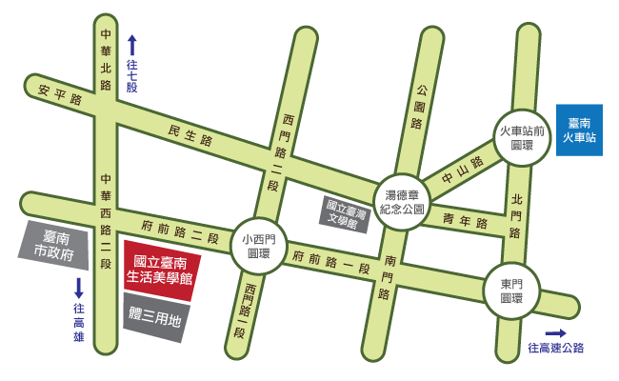
地址：臺南生活美學館行政活動館3樓(地址：臺南市中西區中華西路二段34號)
方式 | 說明
火車 | 一 | 台南火車站北站下車後，搭乘府城客運0左路（往臺南公園方向），於生活美學館站下車。
 | 二 | 台南火車站北站下車後，搭乘府城客運6路（往下鯤鯓方向），於生活美學館站下車。
 | 三 | 台南火車站南站下車後，搭乘府城客運0右路（往成功路方向），於生活美學館站下車。
 | 四 | 台南火車站南站下車後，搭乘府城客運10路（往鹿耳門天后宮方向），於永華市政中心站（府前路）下車，再往東步行至本館（約300公尺）。
高速  公路 | 一 | 由仁德交流道下交流道，轉東門路往市區方向(西)，下東門圓環陸橋後，轉府前路，直行即可抵達本館
 | 二 | 由永康交流道下交流道，轉中正南路往市區方向(西)，直行抵公園路口轉公園路，公園路直行到盡頭民生綠園轉南門路，南門路直行數百公尺，轉府前路，直行即可抵達本館
高鐵 | 扺達台南高鐵站後，搭乘高鐵接駁車往市府站府前路下車（約40分鐘），再往東步行至本館（約300公尺）。

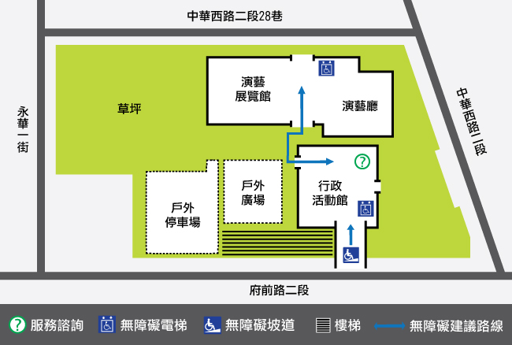
正門進入後，
直行至行政活動館3樓
環保局洽詢電話：06-2899690張小姐/06-2895817沈小姐
活動當日連絡電話：0985-311-161

